1.6三角函数模型的简单应用---潮汐问题
教学目标：
1、能正确分析收集到的数据，选择恰当的函数模型刻画数据所蕴含的规律，能根据问题的实际意义，利用模型解释有关实际问题，为决策提供依据。
2、巩固三角函数的有关知识，会初步利用图象解三角不等式，巩固二分法求相应方程近似解。
3、培养学生数学应用意识；提高学生利用信息技术处理一些实际计算的能力。
教学重点：
用三角函数模型刻画潮汐变化规律，用函数思想解决具有周期变化的实际问题
教学难点：
对问题实际意义的数学解释，从实际问题中抽象出三角函数模型。
教学媒体： 几何画板
教学流程：
给出出港口水深数据，提出问题

根据散点图形特征，选择适当的函数拟合

求解函数模型

利用函数模型解决实际问题

反思解题过程，总结解题方法，提炼数学思想

教学过程：
1．情景展示，新课导入

2．问题提出，探究解决
【师】若干年后，如果在座的各位有机会当上船长的话，当你的船只要到某个港口去 ，你作为船长，你希望知道关于那个港口的一些什么情况？
【生】水深情况。
【师】是的，我们要到一个陌生的港口时，是非常想得到有关那个港口的水深与时间的对应关系。
请同学们看下面这个问题。
问题探究1：如图所示，下面是钱塘江某个码头在今年春季每天的时间与水深的关系表：
时间 | 0.00 | 3.00 | 6.00 | 9.00 | 12.00 | 15.00 | 18.00 | 21.00 | 24.00
水深 | 5.0 | 7.5 | 5.0 | 2.5 | 5.0 | 7.5 | 5.0 | 2.5 | 5.0
请同学们仔细观察表格中的数据，你能够从中得到一些什么信息？
小组合作发现，代表发言。可能结果：
1）水深的最大值是7.5米，最小值是2.5米。
2）水的深度开始由5.0米增加到7.5米，后逐渐减少一直减少到2.5，又开始逐渐变深，增加到7.5米后，又开始减少。
3）水深变化并不是杂乱无章，而是呈现一种周期性变化规律。
4） 学生活动：作图——更加直观明了这种周期性变化规律。（研究数据的两种形式）
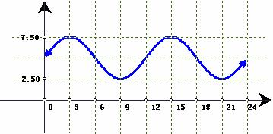

5）教师呈现作图结果，学生小组代表发言，跟我们前面所学过哪个函数类型非常的类似？追问为什么类似正弦型函数$y=A\text{sin}(ωx+ϕ)+b$（排除法，关键在于周期性）。
（学生活动，求解解析式）
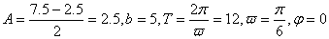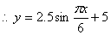
得到的是一个刻画水深与时间关系的三角函数模型，为了保证所选函数的精确性，通常还需要一个检验过程，教师点明：建模过程——选模，求模，验模，应用。有了这个模型，我们大致可以知道哪些情况？学生小组合作讨论回答，如周期、单调性、每时每刻的水深。
学生计算几个值，最后教师呈现水深关于整点时间的数值表
时刻 | 0.00 | 1.00 | 2.00 | 3.00 | 4.00 | 5.00 | 6.00 | 7.00 | 8.00 | 9.00 | 10.00 | 11.00
水深 | 5.000 | 6.250 | 7.165 | 7.500 | 7.165 | 6.250 | 5.000 | 3.754 | 2.835 | 2.500 | 2.835 | 3.754
时刻 | 12.00 | 13.00 | 14.00 | 15.00 | 16.00 | 17.00 | 18.00 | 19.00 | 20.00 | 21.00 | 22.00 | 23.00
水深 | 5.000 | 6.250 | 7.165 | 7.500 | 7.165 | 6.250 | 5.000 | 3.754 | 2.835 | 2.500 | 2.835 | 3.754
【师】有了水深关于时间的函数模型以后，作为船长考虑的问题还没有结束，因为船只在进出港时，每艘船只的吃水深度是不一样，下面我们就看一看把这两方面的情况都考虑进去的一个问题：
问题探究2：一艘货船的吃水深度（船底与水面的距离）为4米，安全条例规定至少要有1.5米的安全间隙（船底与洋底的距离），试问：该船何时能够进入港口？在港口能呆多久？
（师生一起分析）用数学的眼光看，这里研究的是一个怎样的数学问题？水深$5\text{.}5$米
得出$2\text{.}5\text{sin}\frac{πx}{6}+5≥4+1\text{.}5$，即$\text{sin}\frac{πx}{6}≥0\text{.}2$，
（师生齐分析）解三角不等式$\text{sin}\frac{πx}{6}≥0\text{.}2$的方法
令$\text{sin}\frac{πx}{6}=0\text{.}2$学生活动：操作计算器计算$\frac{πx}{6}≈0\text{.}\text{2014},x≈0\text{.}\text{3848}$， 结合电脑呈现图象
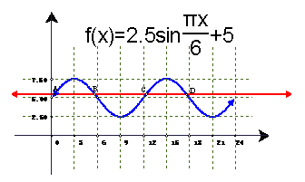
发现：在[0，24]范围内，方程$\text{sin}\frac{πx}{6}=0\text{.}2$的解一共有4个，从小到大依次记为：
那么其他三个值如何求得呢？（学生思考）
得到了4个交点的横坐标值后，结合图象说说货船应该选择什么时间进港？什么时间出港呢？
（学生讨论，交流）
可能结果：【生1】货船可以在0时30分钟左右进港，早晨5时30分钟左右出港；或者是中午12时30分钟左右进港，在傍晚17时30分钟左右出港。
【生2】货船可以在0时30分钟左右进港，可以选择早晨5时30分，中午12时30分，或者傍晚17时30分左右出港。
……
（学生讨论，最后确定方案1为安全方案，因为当实际水深小于安全深度时，货船尽管没有行驶，但是搁浅后船身完全可以馅入淤泥，即使后来水位上涨，也很可能船身不再上浮）
刚才整个过程，货船在进港，在港口停留，到后来离开港口，货船的吃深深度一直没有改变，也就是说货船的安全深度一直没有改变，但是实际情况往往是货船载满货物进港，在港口卸货，在卸货的过程中，由物理学的知识我们知道，随着船身自身重量的减小，船身会上浮，这样一来当两者都在改变的时候，我们又该如何选择进出港时间呢？请看下面问题：
问题探究3：在探究2条件中，若该船在2：00开始卸货，吃水深度以每小时0.3米的速度减少，那么该船在什么时间必须停止卸货，将船驶向较深的水域？
（学生讨论）安全即需要：实际水深安全水深，即：
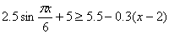，
讨论求解方法：用代数的方法？几何的角度？（电脑作图并呈现）
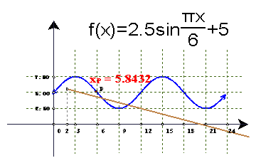
通过图象可以看出，当快要到P时刻的时候，货船就要停止卸货，驶向深水区。那么P点的坐标如何求得呢？（学生思考，讨论，交流）求 P点横坐标即解方程
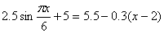
数形结合，二分法求近似解：
由图得点P点横坐标在[6，7]，故我们只需要算出6，6.5，7三个时刻的安全水深与实际水深的数值表就可以回答上面的问题。

时间 | 实际水深 | 安全水深 | 是否安全
6．0 | 5米 | 4．3米 | 安全
6．5 | 4．2米 | 4．1米 | 较安全
7．0 | 3．8米 | 4．0米 | 危险
货船应该在6时30分左右驶离港口。（可能有的同学有些异议，可以讨论）
从这这个问题可以看出，如果有时候时间控制不当，货船在卸货的过程中，就会出现货还没有卸完，不得已要暂时驶离港口，进入深水区，等水位上涨后在驶回来。这样对公司来说就会造成才力、物力上的巨大浪费？那该怎么来做呢？ （学生讨论）
可以加快卸货速度，也就是加快安全深度下降速度。
问题探究4：若船的吃水深度为4米，安全间隙为1.5米，该船在2：00开始卸货，货物卸空后吃水深度为2米，为了保证进入码头后一次性卸空货物，又能安全驶离码头，那么每小时吃水深度至少要以多少速度减少？---探究3的变式（学生课后探究）
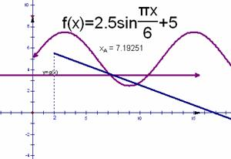
3．课时小结，认识深化
（师生一起归纳）
3-1回顾整个探究过程，经历了第一阶段：收集数据-----画散点图
第二阶段：根据图象特征---选模、求模、验模
第三阶段：函数模型应用
3-2 在整个探究过程，我们用到数学常见的一些思想方法：
（1）对实际问题处理过程是，首先是挖掘其中的数学本质，将实际问题转化为数学问题；体现了数学中的转化思想；
（2）在对一些数据处理的过程用到了估算的思想；
（3）在用代数方法处理困难的一些题目的解决中，用到了数形结合的思想；
（4）在方程的求解过程中，用到了算法中“二分法”思想。
4．教师演示激发学生思考并进一步探究：生活中哪些现象与三角函数模型有关？-----周期性
5．作业布置，延时探究
4-1 电视台的不同栏目播出的时间周期是不同的，有的每天播出，有的隔天播出，有的一个星期播出一次。请查阅当地的电视节目预告，统计不同栏目的播出周期。
4-2 请调查我们杭州某个地区的每天的用电情况，制定一项“消蜂平谷”的电价方案。
4-3 一个城市所在的经度和纬度是如何影响日出和日落的时间的？收集其他有关数据，并提供理论证据支持你的结论。

